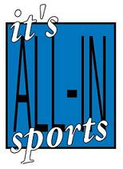
Nieuwsbrief augustus 2010

NIEUWE TRAINING

Misschien heb je al iets gehoord in het geruchtencircuit. In september introduceren wij een totaal nieuwe HIT training (HIT staat voor hoge intensiteit training). Net als de ROM zal ook deze training in korte tijd, maximaal 10 minuten, veel energie vergen en veel resultaat opleveren. Er zal een totaal nieuw apparaat worden gebruikt en jullie zijn de eerste sporters in Europa die deze training kunnen ervaren. We zijn ervan overtuigd dat deze training voor iedereen een waardevolle en welkome afwisseling zal betekenen in het trainingschema. Zoals gezegd verwachten wij de machines (3 stuks) in september te kunnen plaatsen. Daarna zullen wij jullie informeren over de introductie en de individuele uitleg zodat je zo snel mogelijk aan de slag kunt.


BOOTCAMP / INSANITY
De tijd is rijp voor de grote doorbraak van intensieve korte trainingen. Hard werken en snelle resultaten hebben ervoor gezorgd dat Bootcamp(achtige) trainingen steeds meer in het nieuws komen als nieuwe rage. Onder de noemer Bootcamp gaan we een drietal (al bestaande) trainingen vatten: Bootcamp-XL, Bootcamp-insanity en Bootcamp-pumpXpress. Op deze manier willen we nieuwe leden duidelijker een Bootcamp traject aanbieden. Wegens enorme belangstelling voor de Bootcamp-insanity workouts gaan we het aanbod uitbreiden:
Vanaf 29 augustus zullen er drie insanity-trainingen aan het rooster worden toegevoegd. De eerste zal de laatste ‘normale’ bootcamp op de woensdagavond om 21.10 vervangen. De tweede zal worden gegeven op vrijdagavond om 19.40 Let op de aanpassingen van de tijden op de vrijdagavond van de zumba (18.00–18.50) en bodypump (18.50-19.40). Als laatste zal de besloten insanity op zondagochtend om 09.00 elke week worden gegeven en voor iedereen toegankelijk zijn.


XPRESS WEEK
Je kent ze wel; vrienden, familie, collega’s die eigenlijk All-Inners zouden moeten zijn maar het nog niet weten. Wie anders dan jij als All-Inner kan het beste inschatten of iemand wel of niet op zijn of haar plek zou zijn in onze club. Je kunt ze nu nog makkelijker over de streep halen. Om alle introducés een kans te geven een klein beetje te proeven aan allerlei trainingsvormen bieden wij een speciale Xpress-week. In deze week is er een speciaal rooster (bijgevoegd) waarin veel korte lessen worden aangeboden. Ook leuk als je zelf altijd dezelfde trainingen volgt om eens wat anders te proberen! De Xpress week is van woensdag 1 t/m dinsdag 7 september.

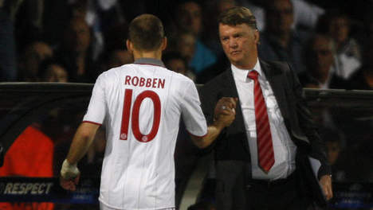
RESULTAAT COACH
Hierbij willen wij jullie aanmoedigen zo nu en dan af te spreken met een van onze personal trainers. Natuurlijk zijn er heel veel All-Inners die prima hun weg weten te vinden in het woud van trainingen, voeding en metingen maar zo nu en dan kan een klein zetje in de goede richting geen kwaad. Corine is in de club op maandag, dinsdag en woensdagavond. Boris begint een speciale resultaat coach-avond op vrijdag tussen 17.30 en 19.30 uur. Boris heeft als specialiteiten: trainings- en voedingsadviezen voor de gevorderde sporter. Je bent welkom om een afspraak te maken.


KINDERLESSEN
Zoals de meeste van jullie wel weten, hebben wij sinds een half jaar een nieuw en behoorlijk uitgebreid aanbod van kinder-/jeugdlessen. Dit loopt van de leeftijden 2 tot 12 jaar. In de maand september starten de lessen weer en in deze maand kunnen nieuwe kinderen de les een maand gratis uitproberen.

Ukkies 14:30-15:15
Kleuterpret 15:15-16:00
Kidz-dance 16:00-17:00

Agenda | Tijd | Wat?
Woensdag 1 sept. t/m 7 sept | Zie rooster | Xpress week
Woensdag 15 sept | gesloten | jaarmarkt

WWW.ALLINSPORTS.NL

